

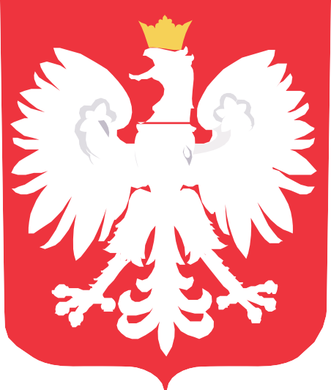



DOFINANSOWANO
ZE

ŚRODKÓW
BUDŻETU PAŃSTWA
RZĄDOWY PROGRAM

„Dofinasowanie wynagrodzeń pracowników jednostek organizacyjnych pomocy społecznej w postaci dodatku motywacyjnego na lata 2024-2027”

Celem Programu jest dofinansowanie wynagrodzeń dla pracowników zatrudnionych w jednostkach organizacyjnych pomocy społecznej realizujących zadania z zakresu pomocy społecznej w postaci dodatku motywacyjnego

DOFINANSOWANIE NA ROK 2026

45 329,00zł

CAŁKOWITA WARTOŚĆ

45 329,00 zł

DATA PODPISANIA UMOWY
27 marca 2026 rok

